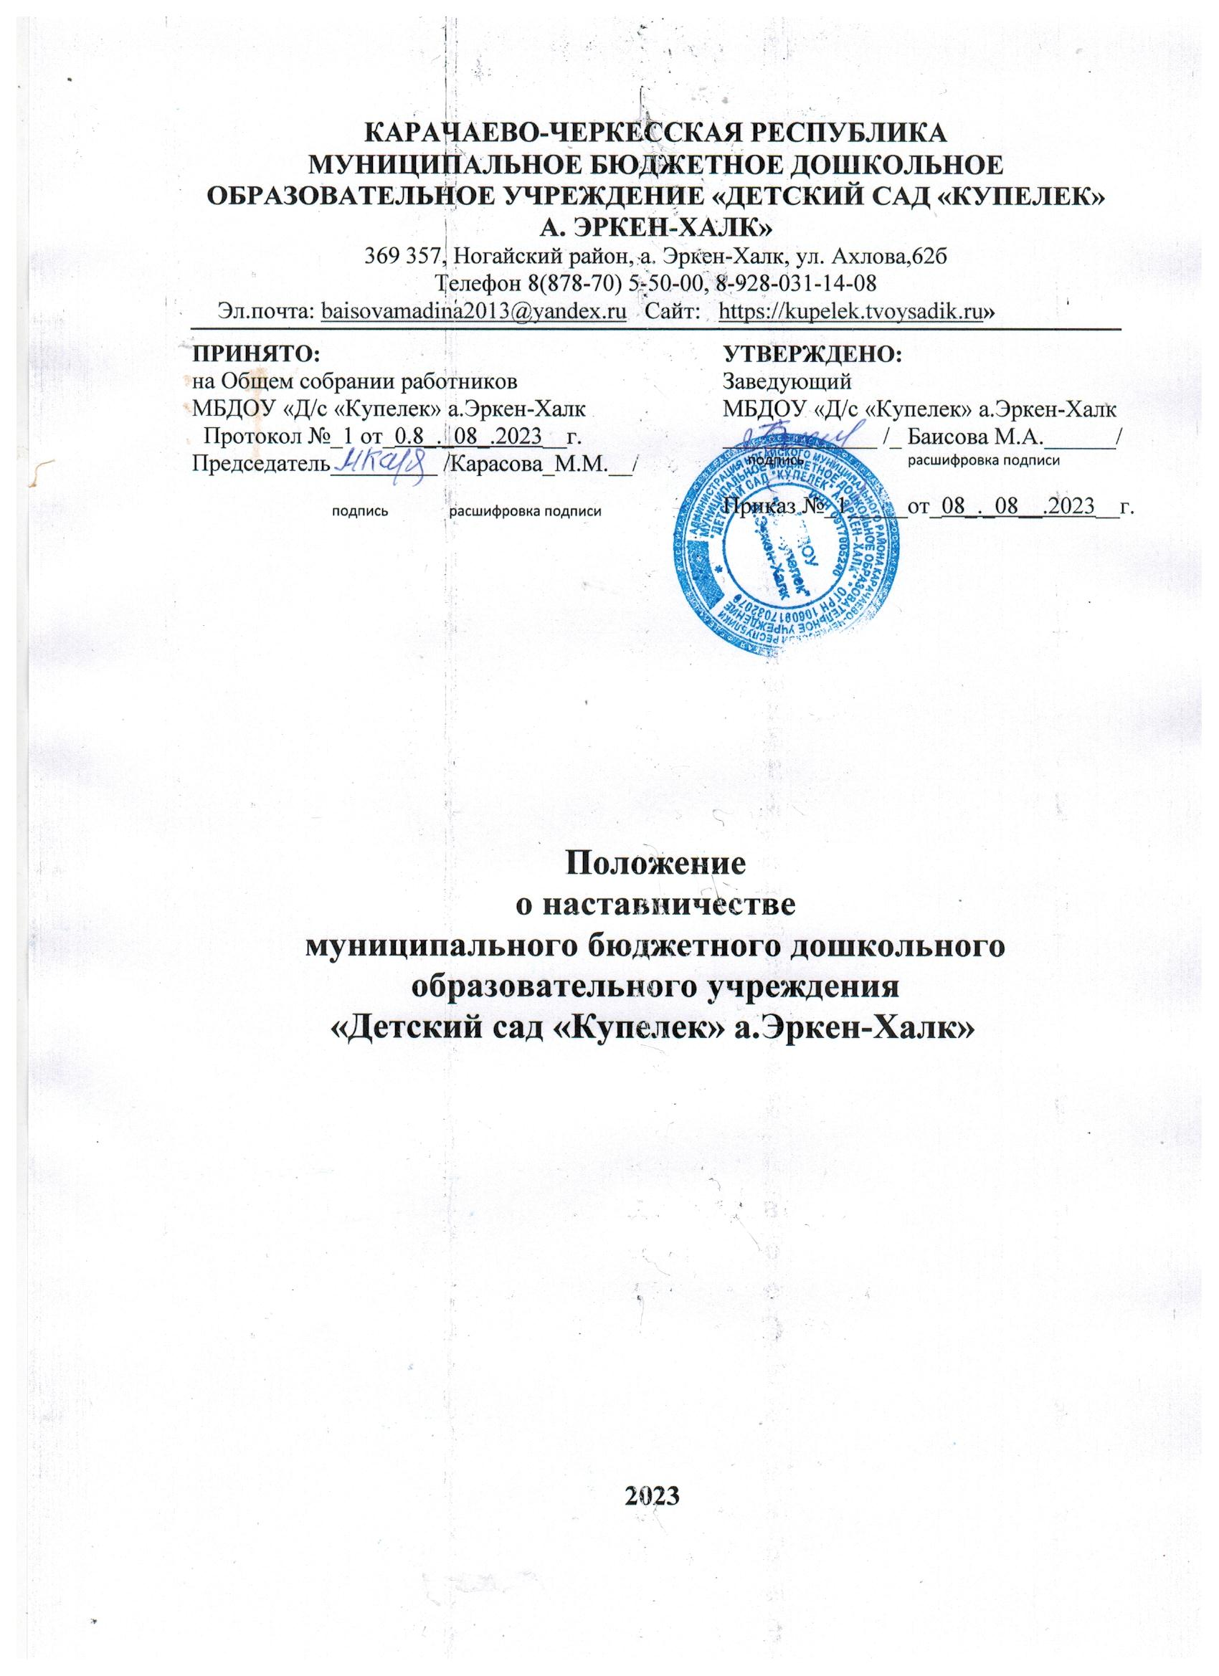

**КАРАЧАЕВО-ЧЕРКЕССКАЯ РЕСПУБЛИКА**

**МУНИЦИПАЛЬНОЕ БЮДЖЕТНОЕ ДОШКОЛЬНОЕ ОБРАЗОВАТЕЛЬНОЕ УЧРЕЖДЕНИЕ «ДЕТСКИЙ САД «КУПЕЛЕК» А. ЭРКЕН-ХАЛК»**

369 357, Ногайский район, а. Эркен-Халк, ул. Ахлова,62б

Телефон 8(878-70) 5-50-00, 8-928-031-14-08

Эл.почта: [baisovamadina2013@yandex.ru](mailto:baisovamadina2013@yandex.ru) Сайт: <https://kupelek.tvoysadik.ru>**»**

**ПРИНЯТО:**

на Общем собрании работников

МБДОУ «Д/с «Купелек» а.Эркен-Халк

Протокол №_1 от_0.8_._08_.2023__г.

Председатель_________ /Карасова_М.М.__/

подпись расшифровка подписи

**УТВЕРЖДЕНО:**

Заведующий

МБДОУ «Д/с «Купелек» а.Эркен-Халк

_____________ /_ Баисова М.А.______/

подпись расшифровка подписи

Приказ №_1_____от_08_._08__.2023__г.

**Положение**

**о наставничестве**

муниципального бюджетного дошкольного образовательного учреждения

**«Детский сад «Купелек» а.Эркен-Халк»**

**2023**

1. **ОБЩИЕ ПОЛОЖЕНИЯ**
   1. Настоящее положение разработано с целью организовать системный подход к профессиональной подготовке педагогов дошкольной организации (далее – ДОО) посредством наставничества. Наставничество рассматривается как отношения, в которых опытный или более сведущий педагог помогает менее опытному или менее сведущему усвоить определенные компетенции. Наставник – это человек, который передает опыт и навыки.
   2. Наставничество в ДОО организуется в соответствии с Федеральным законом №273-ФЗ «Об образовании в Российской Федерации», ФГОС ДО, профстандартами «Педагог» (приказ от 18.10.2013 №544н), «Педагог-психолог (приказ от 24.07.2015) и настоящим положением.
   3. Основными принципами наставничества являются открытость, компетентность, соблюдение норм профессиональной этики.
   4. Действие настоящего положения распространяется на всех членов коллектива ДОО.
   5. Участие в организации наставничества не должно наносить ущерб основной деятельности ДОО.
   6. Срок действия данного положения не ограничен – действует до принятия нового положения.
2. **ЦЕЛЬ И ЗАДАЧИ НАСТАВНИЧЕСТВА**
   1. Цель наставничества – оказать профессиональную поддержку начинающим педагогам на этапе освоения новых функциональных обязанностей, минимизировать их психологические трудности и создать условия для максимально быстрого включения в образовательный процесс ДОО.
   2. Основные задачи:

* Обеспечить управленческие, методические, информационные и другие условия для адаптации и эффективного включения в образовательный процесс следующих категорий педагогов:
* Молодых специалистов;
* Педагогов со стажем, которые только пришли на работу в данную ДОО;
* Педагогов ДОО, которые вступают в новую должность;
* Ознакомить их с приоритетными направлениями и спецификой работы ДОО, педтехнологиями и методами, которые реализуются в ДОО; особенностями контингента воспитанников;
* Совершенствовать знания методики и педагогики на примере работы опытных педагогов ДОО;
* Совершенствовать навыки работы с ИКТ в образовательной работе с детьми и взаимодействии с родителями;

1. **ОРГАНИЗАЦИОННЫЕ ОСНОВЫ НАСТАВНИЧЕСТВА**
   1. Педагоги-наставники в соответствии с задачами:

* Изучают работу вышеуказанных категорий педагогов, выявляют их проблемы и трудности;
* Проводят анкетирование с целью выявить их личностные качества, профессиональный уровень, интересы;
* Организуют обучение педагогов в следующих формах: стажировка, лекция, семинар-практикум, моделирование и анализ ситуаций, просмотр видеозаписи занятий других педагогов, посещение открытых мероприятий и их анализ, помощь в конструировании дидактических материалов, беседы, дискуссии, психологические тренинги, консультации.
  1. Наставничество организуется по плану – составной части годового плана методической работы.
  2. Наставники осуществляют свою деятельность на основании приказа заведующего.
  3. Деятельностью наставников руководят заведующий и старший воспитатель.
  4. Заведующий и старший воспитатель выбирают наставников по следующим критериям:
* Критерий 1 – наличие знаний и опыта работы, высокий профессионализм, причем уровень знаний наставника должен значительно превосходить должностные компетенции его подопечных;
* Критерий 2 – умение легко и доступно передавать свои знания и опыт новичкам;
* Критерий 3 – личное желание, чтобы наставничество не воспринималось как дополнительная нагрузка;
* Критерий 4 – авторитет в коллективе и влиятельность – наставник должен быть способен оказывать влияние на всех участников процесса обучения;
* Критерий 5 – ответственность и организованность.
  1. Наставник может иметь одновременно не более двух подшефных педагогов.
  2. Кандидатуры наставников рассматриваются на педагогическом совете ДОО.
  3. Наставник и подшефный педагог назначаются при обоюдном согласии, по рекомендации педсовета, и утверждаются приказом заведующего ДОО с указанием срока наставничества (не менее 1 года).
  4. Замена наставника производится приказом заведующего ДОО в случаях: увольнения наставника; перевода на другую работу подшефного педагога или наставника; привлечение наставника к дисциплинарной ответственности; психологической несовместимости наставника и подшефного.
  5. За работу с подшефными педагогами наставникам предусмотрено вознаграждение: материальное (стимулирующие выплаты, премии); нематериальные (участие в конкурсе на лучшего наставника; включение в кадровый резерв на руководящие позиции; публичное признание заслуг наставника; награждение почетными грамотами и благодарностями разного уровня).

1. **ПРАВА НАСТАВНИКА**
   1. Наставник имеет право:

* Самостоятельно планировать работу с подшефными педагогами;
* Привлекать к проведению обучения подшефных педагогов старшего воспитателя, зам.заведующего, психолога, социального педагога и других педагогических работников ДОО, готовых транслировать свой опыт работы. Занятия проводят воспитатели с первой и высшей категорией;
* Обращаться к администрации с запросом о предоставлении нормативной, статистической, научно-методической документацией;
* Оценивать результаты работы подшефных педагогов;
* Представлять к поощрению начинающих педагогов за высокие результаты работы;
* Выявлять успешный опыт работы среди начинающих педагогов, предлагать транслировать его в ДОО;
* Организовывать открытые мероприятия начинающих педагогов.

1. **ОБЯЗАННОСТИ И ОТВЕТСТВЕННОСТЬ НАСТАВНИКА**
   1. Наставник обязан:

* Изучать деятельность начинающих педагогов, выявлять существующие проблемы, ранжировать их по степени значимости для обеспечения качественного образовательного процесса;
* Обеспечивать им методическую, информационную и другие виды помощи, обучать в различных формах;
* Диагностировать и контролировать начинающих педагогов, коллегиально обсуждать их работу;
* соблюдать педагогическую этику.
  1. Наставник несет ответственность: за качество контрольно-диагностических обучающих мероприятий; степень адаптации молодых и вновь прибывших в ДОО педагогов; улучшение качества образовательной деятельности, которую они организуют; уровень их готовности к образовательной деятельности с учетом специфики ДОО и требований ФГОС; этическое взаимодействие с подшефными педагогами.

**6. ЗАКЛЮЧЕНИЕ**

6.1 Настоящее положение вступает в действие с момента утверждения педагогическим советом и издания соответствующего приказа заведующего ДОО. После издается приказ о закреплении наставников.

6.2 Изменения вносятся в положение не реже одного раза в 5 лет и утверждаются приказом заведующего ДОО.